**ПРАКТИЧНА РОБОТА №9**

**ТЕМА: АНАЛІЗ СИСТЕМИ СЕРТИФІКАЦІЇ ОРГАНІЧНОЇ ПРОДУКЦІЇ: ВИМОГИ ДО ОРГАНІЧНОЇ СЕРТИФІКАЦІЇ В УКРАЇНІ ТА СВІТІ**

**Мета роботи:** Ознайомитися з вимогами до сертифікації органічної продукції, проаналізувати національні та міжнародні системи сертифікації, визначити основні стандарти, органи сертифікації та процедури, необхідні для отримання статусу органічної продукції, а також розвинути навички критичного аналізу екологічної та нормативної складової сертифікації.

**ТЕОРЕТИЧНА ЧАСТИНА**

**1. Поняття органічної продукції**

**Органічна продукція** – це сільськогосподарська та харчова продукція, вирощена, зібрана, перероблена та збережена з дотриманням стандартів органічного виробництва. Її головна відмінність полягає у **виключенні або значному обмеженні використання синтетичних речовин** – таких як мінеральні добрива, пестициди, регулятори росту, антибіотики, а також генетично модифіковані організми (ГМО).

Органічна продукція формується на основі таких принципів:

* **Сталий розвиток агросфери**, що передбачає збереження природних ресурсів і навколишнього середовища для майбутніх поколінь.
* **Збереження та відновлення родючості ґрунтів** через біологічні добрива, мульчування, сівозміну.
* **Підтримка біорізноманіття** за рахунок змішаних культур, живих огорож, біотопів для природних хижаків шкідників.
* **Гуманне поводження з тваринами**, забезпечення їм природних умов утримання, доступу до пасовищ, відсутність примусової антибіотикотерапії.
* **Висока простежуваність ланцюга постачання** – від поля до споживача.

Так, наприклад у сертифікованому органічному господарстві не можна використовувати гербіциди типу гліфосату для знищення бур’янів. Натомість застосовують мульчування або механічне видалення бур’янів вручну чи спеціальною технікою.

**2. Вимоги до органічного виробництва**

Органічне виробництво – це не просто відмова від хімікатів, а **система ведення сільського господарства**, що базується на природоохоронних принципах, екологічній етиці та вимогах сталого використання ресурсів. Для того, щоб продукція отримала статус органічної, виробник повинен відповідати ряду чітких вимог, що охоплюють **усі етапи виробництва, переробки та обігу продукції**.

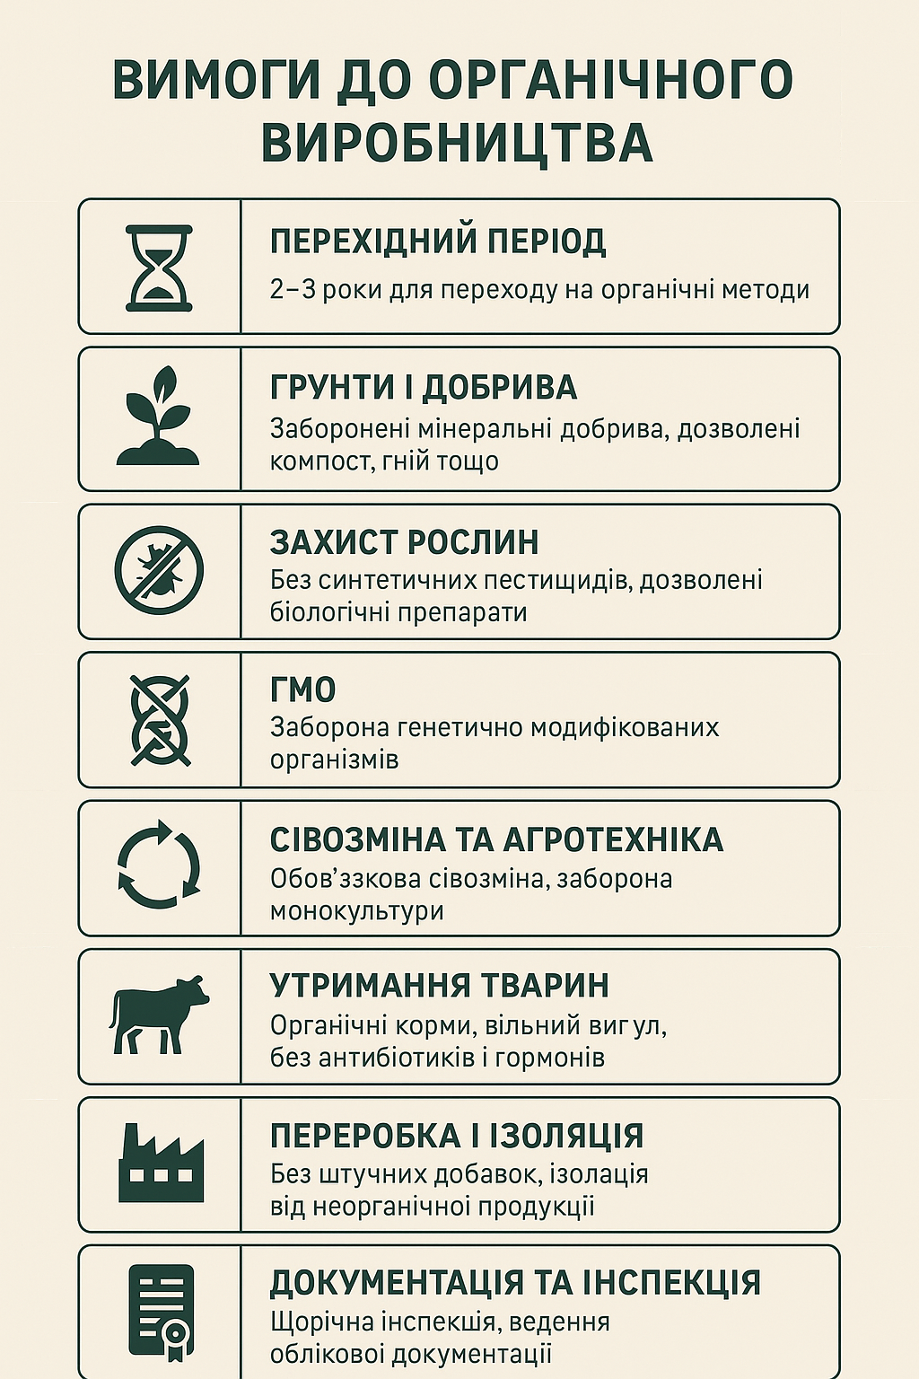

**3. Система сертифікації органічної продукції**

Сертифікація – це офіційне підтвердження відповідності продукції вимогам органічного виробництва. Для цього проводиться аудит господарства, аналіз документації, відбір зразків тощо. Сертифікат видається на певний період і вимагає регулярного поновлення.

*В Україні* систему сертифікації органічної продукції регулює Закон України «Про основні принципи та вимоги до органічного виробництва, обігу та маркування органічної продукції» (2018). Основні вимоги:

* проходження перехідного періоду (від 1 до 3 років);
* ведення журналів виробничої діяльності;
* сертифікація акредитованим органом (наприклад, "Органік Стандарт").

*У країнах Європейського Союзу* діють Регламенти (EU) 2018/848 та 2021/279, які встановлюють:

* сувору систему контролю;
* єдиний логотип (EU organic logo);
* вимогу щодо маркування та простежуваності кожної партії.

*У США діє програма* National Organic Program (NOP) під керівництвом USDA. Особливості:

* використання логотипу USDA Organic;
* сертифікація проводиться акредитованими органами, зокрема міжнародними;
* є перелік дозволених та заборонених речовин.

**ПРАКТИЧНА ЧАСТИНА**

**Завдання:**

1. Ознайомтесь з законодавством України у сфері органічного виробництва (закон 2018 року).
2. Знайдіть приклади сертифікованих органічних підприємств в Україні та опишіть принципи їх роботи (не менше двох).
3. Порівняйте вимоги до органічної сертифікації в Україні, ЄС та США за таблицею (сформувати таблицю самостійно).
4. Визначте органи сертифікації, які діють в Україні та мають міжнародну акредитацію.

**ДАЙТЕ ВІДПОВІДІ НА ЗАПИТАННЯ:**

1. Що таке органічна продукція і чим вона відрізняється від традиційної?
2. Які основні вимоги до органічного виробництва в Україні?
3. Як здійснюється процедура сертифікації органічної продукції в Україні?
4. Назвіть принаймні два сертифікаційних органи, що працюють в Україні.
5. Які ключові відмінності між сертифікацією органічної продукції в ЄС та США?
6. Що таке перехідний період і для чого він потрібен у процесі сертифікації?
7. Як забезпечується простежуваність органічної продукції?
8. Які санкції можуть бути застосовані до виробника у разі порушення стандартів органічного виробництва?
9. Як впливає органічна сертифікація на вартість та конкурентоспроможність продукції?
10. Яке значення органічної сертифікації для екологічної безпеки та сталого розвитку?